METODEKORT: KONSTRUER 2

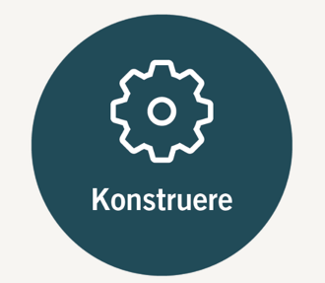

Yoghurtproduktion - Konstruktion af yoghurt #2
Sørg for at notere alt ned under jeres opsætning af jeres første fermentering. Grupperne vælger en skribent og en fotograf, der sørger for at få alt skrevet ned og dokumenteret i logbogen

I har lavet en konkret oversigt over hvordan I gør tingene - dette fremgår af metodekortet ”Konkretiser 1”, så det er en god ide at have det åbent undervejs i jeres arbejde

Skriv alt ned, der afviger fra jeres planer
Tag billeder undervejs som dokumentation for jeres arbejde i foodlab

